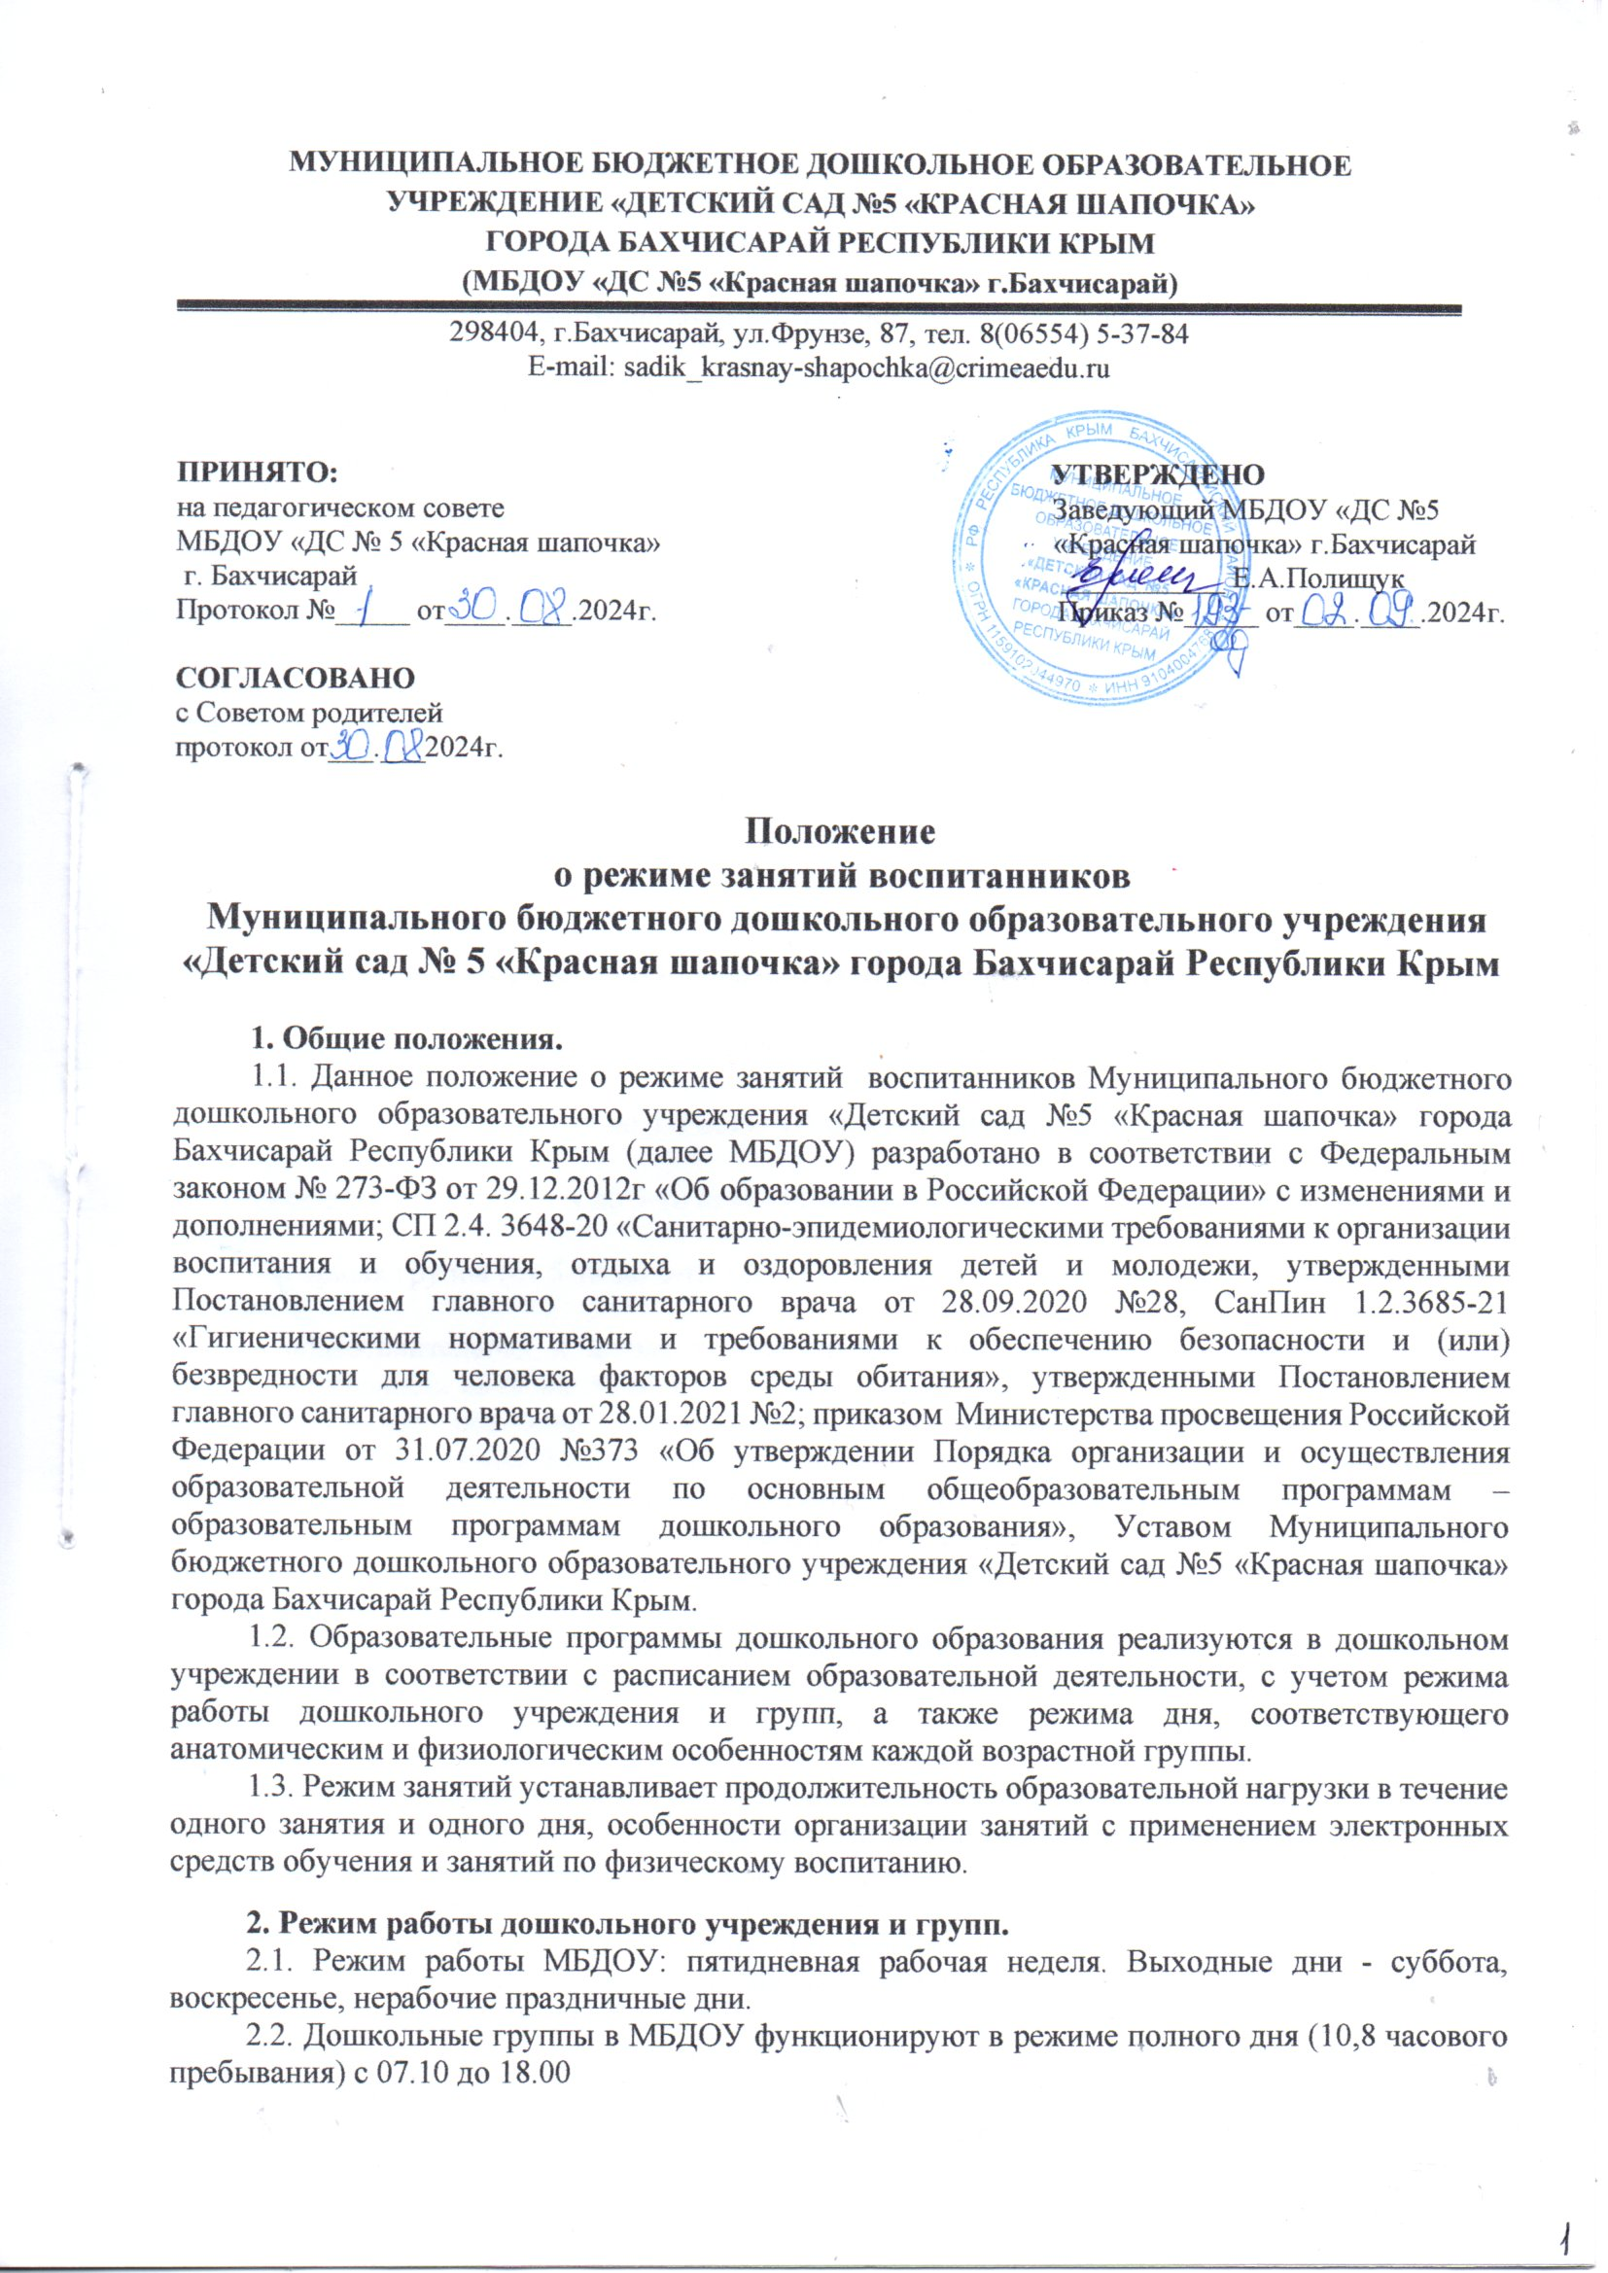
3. Режим занятий воспитанников.
3.1. Образовательная программа дошкольного образования может реализовываться в течение всего времени пребывания воспитанника в дошкольном учреждении.
3.2. Продолжительность одного образовательного занятия составляет не более:
- 10 минут – для детей от полутора до трех лет;
- 15 минут - для детей от 3 до 4-х лет;
- 20 минут - для детей от 4-х до 5-ти лет;
- 25 минут – для детей от 5-ти до 6-ти лет;
- 30 минут – для детей от 6-ти до 7-ми лет.
3.3. Продолжительность суммарной образовательной нагрузки в течение дня составляет не более:
- 20 минут – для детей от полутора до трех лет;
- 30 минут - для детей от 3 до 4-х лет;
- 40 минут - для детей от 4-х до 5-ти лет;
- 50 минут или 75 минут при организации образовательного занятия после дневного сна- для детей от 5-ти до 6-ти лет;
- 90 минут – для детей от 6-ти до 7-ми лет.
  - Занятия для всех возрастных групп начинаются в 9.00 (9.10) и заканчиваются не позже 16.15
  - Во время занятий воспитатели проводят соответствующие физические упражнения.
  - Перерывы между занятиями составляют не менее 10 минут.

4. Режим организованной образовательной деятельности.
  - Количество проведения ООД не превышает максимально допустимый объем недельной образовательной нагрузки. Общее количество организованной образовательной деятельности в неделю:
- младшая группа (от 3-х до 4-х лет) - 10 занятий в неделю, продолжительность – не более 15 минут;
- средняя группа (от 4-х до 5-ти лет) - 10 занятий в неделю, продолжительность не более 20 минут;
- старшая группа (от 5-ти до 6-ти лет) – 12 занятий в неделю, продолжительность не более 25 минут;
- подготовительная к школе группа (от 6-ти до 7-ми лет) – 13 занятий в неделю, продолжительность не более 30 минут.
  - Первая половина дня отводится ООД, требующей повышенной умственной нагрузки, кроме понедельника. Вторая половина дня отводится ООД, направленной на физическое, художественно-эстетическое развитие детей.
  - Организованная образовательная деятельность по физическому развитию осуществляется во всех возрастных группах 3 раза в неделю. Продолжительность физкультурных занятий определяется с учетом возраста, физической подготовленности и состояния здоровья детей. Один раз в неделю круглогодично организуются занятия по физическому развитию детей на открытом воздухе (при отсутствии у детей медицинских противопоказаний и наличии у детей спортивной одежды, соответствующей погодным условиям).
  - Для достижения достаточного объема двигательной активности детей используются все организованные формы занятий физическими упражнениями с широким включением подвижных игр, спортивных упражнений. Формами двигательной деятельности детей в Учреждении являются утренняя гимнастика, занятия физической культурой в помещении и на свежем воздухе, физкультурные минутки, подвижные игры, спортивные упражнения, ритмическая гимнастика и другие. Суммарный объем двигательной активности дошкольников не менее 1 часа в день для детей всех возрастных групп. Длительность утренней гимнастики не менее 10 минут для всех возрастных групп.
  - Образовательный процесс проводится во время учебного года.
  - Учебный год начинается с 01 сентября и длится по 31 мая.
  - В течение учебного года (осенью, весной) проводятся недельные творческие каникулы, последняя неделя декабря и первая неделя января организуются зимние каникулы.

5. Режим занятий с применением электронных средств обучения.
5.1. Занятия с использованием электронных средств обучения проводятся в возрастных группах от пяти лет и старше.
5.2. Непрерывная и суммарная продолжительность использования различных типов электронных средств обучения на занятиях составляет:

Электронное средство обучения | Возраст воспитанника | Продолжительность, мин., не более
Электронное средство обучения | Возраст воспитанника | На одном занятии | В день
Интерактивная доска | 5-7 | 7 | 20
Интерактивна панель | 5-7 | 5 | 10
Персональный компьютер, ноутбук | 6-7 | 15 | 20
Планшет | 6-7 | 10 | 10

5.3. Для воспитанников 5-7 лет продолжительность непрерывного использования:
- экрана с демонстрацией обучающих фильмов, программ или иной информации, предусматривающих ее фиксацию в тетрадях воспитанниками, составляет 5-7 минут;
- наушников составляет не более часа; уровень громкости устанавливается до 60 процентов от максимальной.
5.4. Во время занятий с использованием электронных средств обучения воспитатели проводят гимнастику для глаз.



